TERMS OF RÉFÉRENCE (TDR)
Plateforme de gestion et suivi de projets/activités

1. Contexte
Dans un contexte où la coordination et le suivi des projets sont essentiels à l’efficience des équipes, l’organisation souhaite se doter d’une plateforme web simple permettant de structurer les processus, d’assigner des tâches aux collaborateurs et d’assurer un reporting automatisé aux responsables.
2. Objectifs généraux
- Centraliser la planification et le suivi des projets/activités.
- Automatiser l’assignation des tâches à chaque étape validée.
- Garantir la traçabilité et la transparence grâce à un système de notifications email pour le chef de projet et le responsable général.
3. Périmètre
- Gestion de plusieurs projets simultanément.
- Définition des étapes/phases de chaque projet.
- Création, modification et clôture de tâches.
- Notification automatique par email au chef de projet et au responsable général lors de l’assignation de chaque tâche.
4. Fonctionnalités principales
N° | Fonctionnalité | Description
1 | Gestion de projets | Création, édition, suppression et visualisation du planning global.
2 | Définition des étapes | Paramétrage libre des étapes/phases d’un projet (ex. Analyse, Dev).
3 | Gestion des tâches | Création, affectation, reprogrammation et clôture des tâches.
4 | Assignation automatique | À la validation d’une étape, génération et assignation de tâches.
5 | Notifications email | Envoi d’emails au chef de projet & au responsable général :
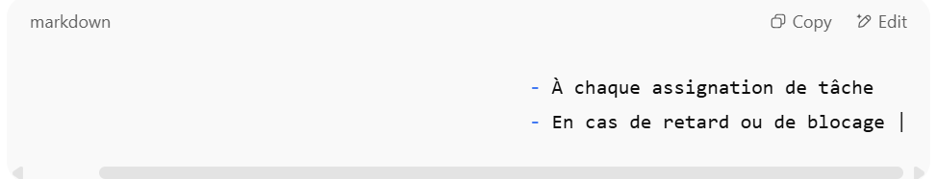 | 6 | Tableau de bord | Vue synthétique de l’avancement, alertes et indicateurs clés (KPIs).|
| 7 | Historique et journal d’activités | Traçabilité complète des actions et modifications. |
5. Exigences fonctionnelles détaillées
- Création de projet
  - Titre, description, date de début/fin estimée, membre(s) de l’équipe.
- Paramétrage des étapes
  - Ordre des étapes, durée indicative, dépendances.
- Tâches
  - Titre, description, échéance, priorité, assigné, statut (À faire, En cours, Terminé).
- Notifications
  - Modèles d’email personnalisables.
  - Configuration des destinataires fixes : chef de projet et responsable général.
6. Exigences techniques
- Frontend : Framework SPA (React, Vue ou Angular).
- Backend : API RESTful (Node.js, Django ou Laravel).
- Base de données : Relationnelle (PostgreSQL/MySQL).
- Auth & Sécurité : OAuth2 / JWT, chiffrement TLS systématique.
- Hébergement : Cloud ou serveur dédié avec sauvegardes régulières.
- Scalabilité : Architecture modulable pour montée en charge.
7. Sécurité et confidentialité
- Gestion des profils et droits d’accès (Admin, Chef de projet, Employé).
- Journalisation des accès et actions sensibles.
- Sauvegarde automatique quotidienne et plan de reprise d’activité.
8. Méthodologie et gouvernance
- Méthode Agile (Scrum/Kanban) : sprints de 2 semaines, réunions quotidiennes, démonstrations à la fin de chaque sprint.
- Comité de pilotage : points de validation à chaque jalon clé.

9. Planning prévisionnel
Phase | Livrables | Durée estimée
1. Analyse & spécifications | Cahier des charges détaillé | 2 semaines
2. Conception | Maquettes UX/UI, schémas BD | 3 semaines
3. Développement | Version bêta fonctionnelle | 6 semaines
4. Tests & validation | Recette fonctionnelle | 2 semaines
5. Mise en production | Environnement live + formation | 1 semaine
10. Livrables
- Cahier des charges fonctionnel et technique.
- Maquettes et prototypes navigables.
- Code source et documentation technique.
- Manuel utilisateur et guide d’installation.
11. Critères d’acceptation
- Toutes les fonctionnalités listées opérationnelles.
- Notifications email envoyées correctement aux deux responsables à chaque assignation.
- Conformité aux exigences de sécurité.
- Tests de performance validés (temps de réponse < 2s pour les écrans clés).

Ce TDR servira de référence tout au long du projet pour garantir la couverture des besoins métier et techniques, tout en assurant un suivi régulier et transparent auprès des décideurs.
Reponse d’accuser de reception du mail
Gestion de l’envoie du mail
Pouvoir modifier une tache
Redirection sur la plateforme en cliquant sur le bouton dans le mail
Gestion de notifications plus en profondeur
Bien faire çà en priorité

